VERIFICA DI SCIENZA DELLE TECNOLOGIE APPLICATE

CLASSE 2C INFORMATICA

PROVA SCRITTA DEL 27/10/2023

ANNO SCOLASTICO 2023-2024

ORA INIZIO PROVA 11:05

TEMPO CONCESSO 45 min,

(per i DSA/104 tempo concesso 55 min)

**Nome studente** ____________________________________________________

Rispondere alle seguenti domande compilando il file, al termine della verifica salvare il file **obbligatoriamente** in formato Word (non sono accettati altri formati) con il seguente nome: Cognome-nome.docx e consegnarlo tramite registro.

1. Il linguaggio HTML viene definito un linguaggio di “Markup”, che cosa significa e fare un esempio:

1. L’utilizzo dei link in HTML prevede anche dei collegamenti con parte del testo all’interno della stessa pagina Web chiamate ancore. Scrivere un esempio di utilizzo di una lista (con tre voci) collegata a delle ancore:

1. L’aspetto grafico e la formattazione di una pagina web viene gestita tramite il linguaggio CSS in tre modalità differenti, descrivere la modalità “Internal” e i suoi vantaggi*:*

1. Scrivere in HTML la seguente pagina.

Partendo dal file testuale “testo.txt” ricostruire la pagina HTML riportata nella figura seguente, la struttura deve essere realizzata in HTML mentre gli aspetti grafici devono essere realizzati in CSS, al tal proposito si devono utilizzare le seguenti istruzioni CSS:

1. ***background-color*** - per impostare il colore di fondo
2. ***border*** - per impostare il bordo {1px solid black;}
3. ***color*** - per impostare il colore del carattere
4. ***float*** - per mettere la foto (scegliere tra destra o sinistra)
5. ***font*** - per impostare il tipo di font (15px o 20px o 35px Verdana)
6. nel body per centrarlo {***text-align: center; margin-right:auto; margin-left:auto;***}
7. ***text-align*** - per allineare il testo (scegliere center, left o right)
8. ***text-transform*** - per impostare il testo in maiuscolo (uppercase)
9. ***width*** - per impostare la larghezza della pagina (800px)

Il menu sotto l’immagine deve contenere dei link vuoti.

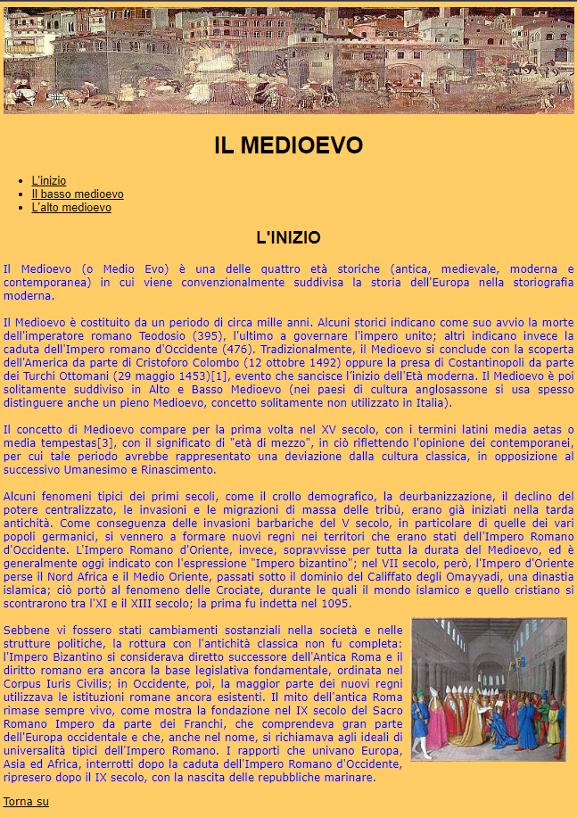

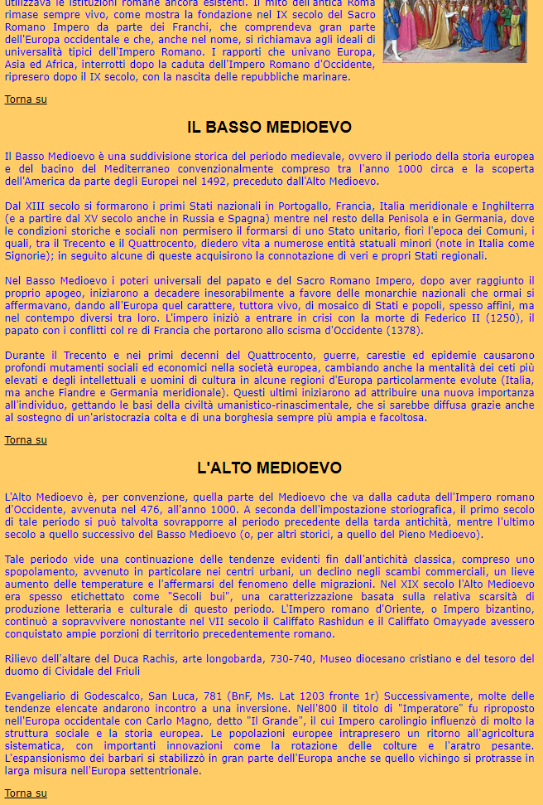

**Criteri di valutazione (Da compilare a cura del docente)**

|  |  |  |
| --- | --- | --- |
| **INDICATORI** | **DESCRITTORI** | **PUNTI** |
| CONOSCENZA DEI CONTENUTI | Completa ed approfondita. | 5 |
| Completa e sostanzialmente corretta. | 4 |
| Sostanzialmente corretta, ma a volte superficiale e/o parziale. | 3(liv. Suff.) |
| Con inesattezze e qualche errore. | 2,5 |
| Completamente errata/non risponde. | 2 |
| COMPRENSIONE DEL TESTO, COERENZA DELLE RISPOSTE | Comprende il testo attivando strategie efficaci per la soluzione senza la presenza di errori ed argomentando e giustificando adeguatamente l e scelte compiute. | 3 |
| Comprende il testo proponendo soluzioni corrette anche se non sempre giustificate. | 2 |
| Comprende il testo proponendo però soluzioni con la presenza di alcuni errori. | 1,5 (liv. Suff.) |
| Comprende il testo in modo imperfetto offrendo soluzioni parziali che evidenziano lacune. | 1 |
| USO DEL LINGUAGGIO TECNICO SPECIFICO | Usa un lessico corretto; la terminologia è appropriata. Il linguaggio è utilizzato con piena conoscenza della sintassi e in modo semanticamente corretto. | 2 |
| Usa un lessico sostanzialmente corretto, anche se non tutto il tema è adeguatamente supportato. La sintassi i non è sempre corretta; rare inesattezze nella semantica. | 1,5 (liv. Suff.) |
| Usa un lessico con varie improprietà, utilizza raramente una terminologia appropriata. Comm ette frequenti errori nella sintassi nei linguaggi di programmazione utilizzati. Utilizzo non sem pre semanticamente corretto dei costrutti utilizzati dei quali dimostra solo a volte di conoscere il significato. | 1 |
| Usa un lessico con varie improprietà, non utilizza un linguaggio specifico corretto, Uso improprio della sintassi e della semantica d el linguaggio. | 0,5 |
| PUNTEGGIO PROPOSTO |  | /10 |

**Criteri di valutazione per BES/DSA (Da compilare a cura del docente)**

|  |  |  |
| --- | --- | --- |
| **INDICATORI** | **DESCRITTORI** | **PUNTI** |
| CONOSCENZA DEI CONTENUTI | Completa ed approfondita. | 5 |
| Completa e sostanzialmente corretta. | 4 |
| Sostanzialmente corretta, ma a volte superficiale e/o parziale. | 3(liv. Suff.) |
| Con inesattezze e qualche errore. | 2,5 |
| Completamente errata/non risponde. | 2 |
| COMPRENSIONE DEL TESTO, COERENZA DELLE RISPOSTE | Comprende il testo attivando strategie efficaci per la soluzione senza la presenza di errori ed argomentando e giustificando adeguatamente l e scelte compiute. | 3 |
| Comprende il testo proponendo soluzioni corrette anche se non sempre giustificate. | 2 |
| Comprende il testo proponendo però soluzioni con la presenza di alcuni errori. | 1,5 (liv. Suff.) |
| Comprende il testo in modo imperfetto offrendo soluzioni parziali che evidenziano lacune. | 1 |
| USO DEL LINGUAGGIO TECNICO SPECIFICO | Usa un lessico corretto; la terminologia è appropriata. Il linguaggio è utilizzato con piena conoscenza della sintassi e in modo semanticamente corretto. | 2 |
| Usa un lessico sostanzialmente corretto, anche se non tutto il tema è adeguatamente supportato. La sintassi i non è sempre corretta; rare inesattezze nella semantica. | 1,5 (liv. Suff.) |
| Usa un lessico con varie improprietà, utilizza raramente una terminologia appropriata. Commette frequenti errori nella sintassi nei linguaggi di programmazione utilizzati. Utilizzo non sempre semanticamente corretto dei costrutti utilizzati dei quali dimostra solo a volte di conoscere il significato. | 1 |
| Usa un lessico con varie improprietà, non utilizza un linguaggio specifico corretto, Uso improprio della sintassi e della semantica d el linguaggio. | 0,5 |
| PUNTEGGIO PROPOSTO |  | /10 |

**Criteri di valutazione per L104 (Da compilare a cura del docente)**

|  |  |  |
| --- | --- | --- |
| **INDICATORI** | **DESCRITTORI** | **PUNTI** |
| CONOSCENZA DEI CONTENUTI | Completa ed approfondita. | 5 |
| Completa e sostanzialmente corretta. | 4 |
| Sostanzialmente corretta, ma a volte superficiale e/o parziale. | 3(liv. Suff.) |
| Con inesattezze e qualche errore. | 2,5 |
| Completamente errata/non risponde. | 2 |
| COMPRENSIONE DEL TESTO, COERENZA DELLE RISPOSTE | Comprende il testo attivando strategie efficaci per la soluzione senza la presenza di errori ed argomentando e giustificando adeguatamente l e scelte compiute. | 3 |
| Comprende il testo proponendo soluzioni corrette anche se non sempre giustificate. | 2 |
| Comprende il testo proponendo però soluzioni con la presenza di alcuni errori. | 1,5 (liv. Suff.) |
| Comprende il testo in modo imperfetto offrendo soluzioni parziali che evidenziano lacune. | 1 |
| USO DEL LINGUAGGIO TECNICO SPECIFICO | Usa un lessico corretto; la terminologia è appropriata. Il linguaggio è utilizzato con piena conoscenza della sintassi e in modo semanticamente corretto. | 2 |
| Usa un lessico sostanzialmente corretto, anche se non tutto il tema è adeguatamente supportato. La sintassi i non è sempre corretta; rare inesattezze nella semantica. | 1,5 (liv. Suff.) |
| Usa un lessico con varie improprietà, utilizza raramente una terminologia appropriata. Comm ette frequenti errori nella sintassi nei linguaggi di programmazione utilizzati. Utilizzo non sem pre semanticamente corretto dei costrutti utilizzati dei quali dimostra solo a volte di conoscere il significato. | 1 |
| Usa un lessico con varie improprietà, non utilizza un linguaggio specifico corretto, Uso improprio della sintassi e della semantica d el linguaggio. | 0,5 |
| PUNTEGGIO PROPOSTO |  | /10 |

Milano ________ Il docente

**Riccardo Sassone**